最新版1060版本 下载镜像（点击：下载）

统信服务器操作系统V20
统信服务器操作系统V20是统信操作系统（UOS）产品家族中面向服务器端运行环境的，是一款用于构建信息化基础设施环境的平台级软件。产品主要面向于我国党政军、企事业单位、教育机构，以及普通的企业型用户，着重解决客户在信息化基础建设过程中，服务端基础设施的安装部署、运行维护、应用支撑等需求。以其极高的可靠性、持久的可用性、优良的可维护性，在用户实际运营和使用过程中深受好评，是一款体现当代主流Linux服务器操作系统发展水平的商业化软件产品。
查看详情（点击：查看）

免费使用授权
为免费使用 统信服务器操作系统V20 授权的方式，供你无限制体验统信服务器UOS的产品功能。服务器（免费使用授权）可通过购买授权或订阅升级到商业版。

版本区别
免费使用授权在功能上不受限制，但不提供衍生解决方案、售后服务及定制服务。
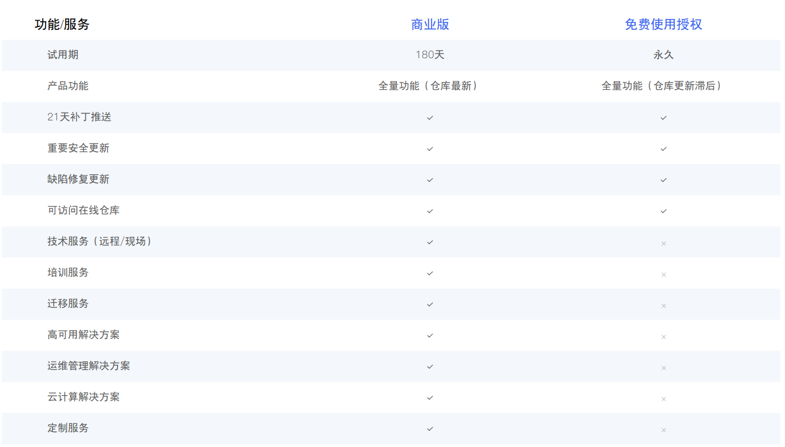

常见问题及解答
01、什么是统信UOS服务器操作系统的免费使用授权？
统信服务器操作系统V20提供免费使用授权方式，即用户在下载统信服务器操作系统V20时，允许用户选择免费使用授权方式，只要遵守《最终用户许可协议》等相关书面文件，便可以免费下载使用统信服务器操作系统V20，统信软件不提供该产品任何商业支持服务，如用户需要商业保障和服务，则可通过激活模式升级为统信商业版本。
02、这个免费使用授权产品是统信UOS V20吗？和V20商业版有什么区别？
该产品是基于“统信服务器操作系统V20商业版”的一种免费使用授权方式，源代码、功能与对应商业版一致。两个版本，区别如下：
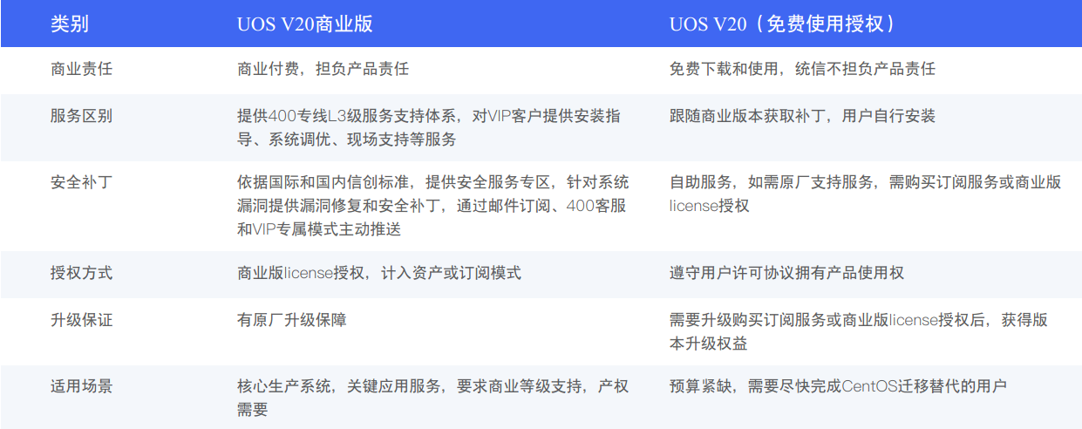
03、这个免费使用授权的版本可否升级？补丁漏洞如何处理？
统信服务器操作系统 V20（免费使用授权）跟随商业版本获取补丁进行更新升级，会在统信软件生态网站提供镜像，用户自行下载安装，如需原厂支持服务，需购买订阅服务或商业版license授权。
04、免费使用授权适用于什么场景？
适用于预算紧缺，需要尽快完成CentOS迁移替代的用户；应用于非核心业务系统，不要求有商业服务支持的用户。适用于ISV等生态合作伙伴，用于支持生态合作伙伴共建生态。
05、免费使用授权和社区版的区别是什么？直接用社区版不是一样吗？
统信服务器操作系统V20（免费使用授权）和国内根社区版本的区别如下：
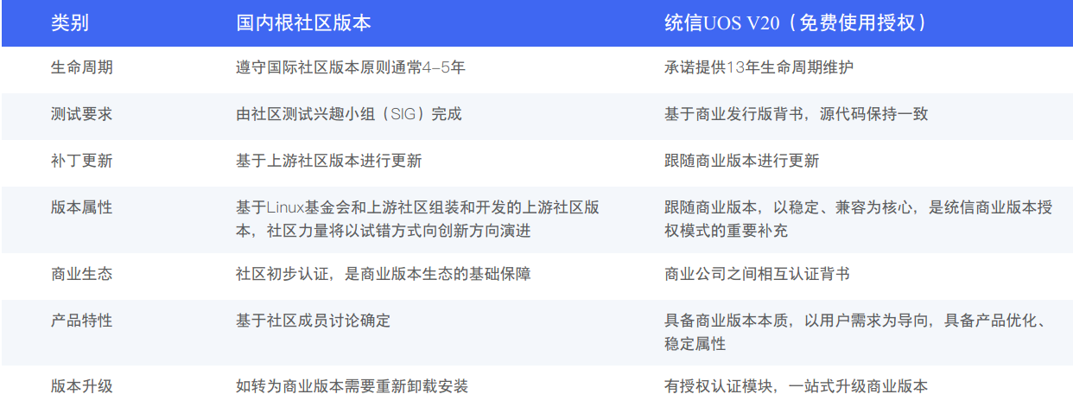
由以上对比可知，统信服务器操作系统V20（免费使用授权）和根社区版在生命周期和产品质量及属性方面均有本质不同。国内的根社区刚刚起步但发展迅速，因此预计在未来两年内上游开源根社区版本通常以开放创新为定位，通过试错引领前沿技术，这是所有根社区发展的规律，如国际很少有用户使用Fedora，Debian搭建其企业级应用。只有对应的商业版会专注于商业应用，更强调稳定、安全、服务支持、长产品生命周期。统信服务器操作系统V20（免费使用授权）与商业版本同源，同功能。在进行替代CentOS方面，与根社区版本相比，虽然都可免费使用，但相比根社区版的定位，对需长期使用的企业用户来说是更优的选择。
06、统信推出的这个免费使用授权，实质就是和CentOS一样，对吗？
与CentOS不一样, CentOS是下游社区衍生版，而用户使用免费授权用户无需重新安装，只需要通过激活模块升级为商业版。统信服务器操作系统V20（免费使用授权）和CentOS版本的区别如下：
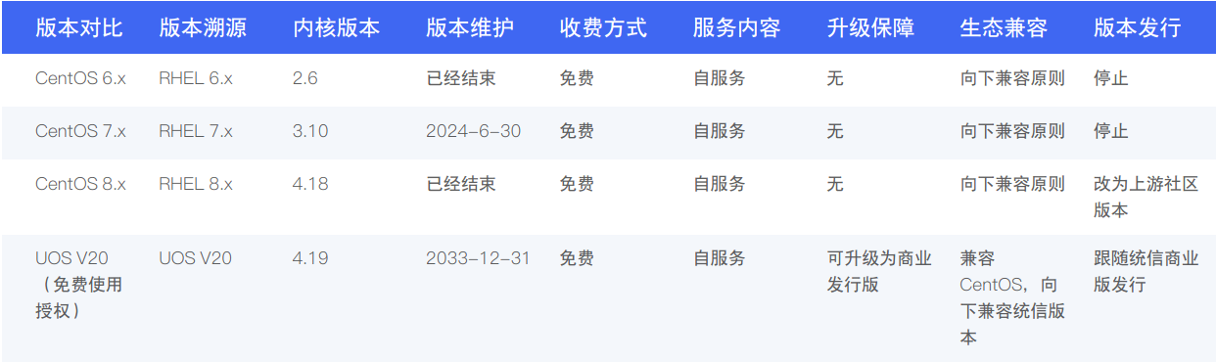
07、统信免费使用授权是否有法律风险？
没有法律风险。用户在下载使用统信服务器操作系统V20（免费使用授权）的时候，会签署《最终用户许可协议》，获得免费使用的授权。
08、统信将服务器操作系统V20开源了，如何获取源代码？
统信软件将分阶段逐步开源服务器操作系统V20的所有源代码，除了上游社区开源代码、对开源代码的修改，还包括自研的闭源代码。开源的方式也将包括统信官网、第三方代码托管平台等。目前，有使用开源代码需求的合作伙伴，可通过统信官网源代码申请入口申请获取。
09、是否使用了免费使用授权产品就可以不再购买商业版了？
统信服务器操作系统V20（免费使用授权）功能上虽然与商业版一致，但统信软件不提供该产品任何商业支持，如用户需要商业保障和服务，则需要通过激活模式升级为统信商业版本。
10、免费使用授权支持哪些架构？
目前释放两个芯片架构支持：AMD64/ARM64。
11、免费使用授权产品的生态如何？
与商业版本的生态一致，截止2022年12月13日，统信服务器操作系统生态适配数量已经突破25万款软硬件。（详见统信软件生态社区网站：https://www.uniontech.com/adapter-list。）
12、目前，统信免费使用授权提供的是哪个版本？哪里可以获得？
统信服务器操作系统V20（免费使用授权）1050a / 1050e。下载链接：https://www.chinauos.com/resource/download-server-ufu。说明：a代表兼容龙蜥技术路线，e代表兼容欧拉技术路线。
13、使用统信软件免费使用授权的产品可以使用统信有易进行CentOS迁移吗？和其它产品匹配度如何？
可以使用有易软件将CentOS迁移至统信服务器操作系统V20（免费使用授权）。与统信软件其它产品如有幄、有栈等产品都相互兼容。
14、统信提供的免费使用授权产品生命周期是多久？
跟随商业版本的生命周期，共13年。
15、服务器（免费使用授权）如何升级到商业版？
若需要售后服务及更多支持，您需要购买授权或订阅服务升级到商业版，详情请咨询400-8588-488或您的客户经理。
通过购买授权升级到商业版，只需将购买的授权文件在免费使用授权版本上激活系统即可升级为商业版。
使用授权文件升级为商业版可参考如下步骤（以服务器操作系统V20（免费使用授权）1050e版为示例）：
步骤一：咨询400-8588-488或您的客户经理购买授权文件；
步骤二：在服务器系统桌面中，打开系统控制中心>系统信息>激活系统界面，将获取到的授权文件（序列号或key文件）输入激活窗口；
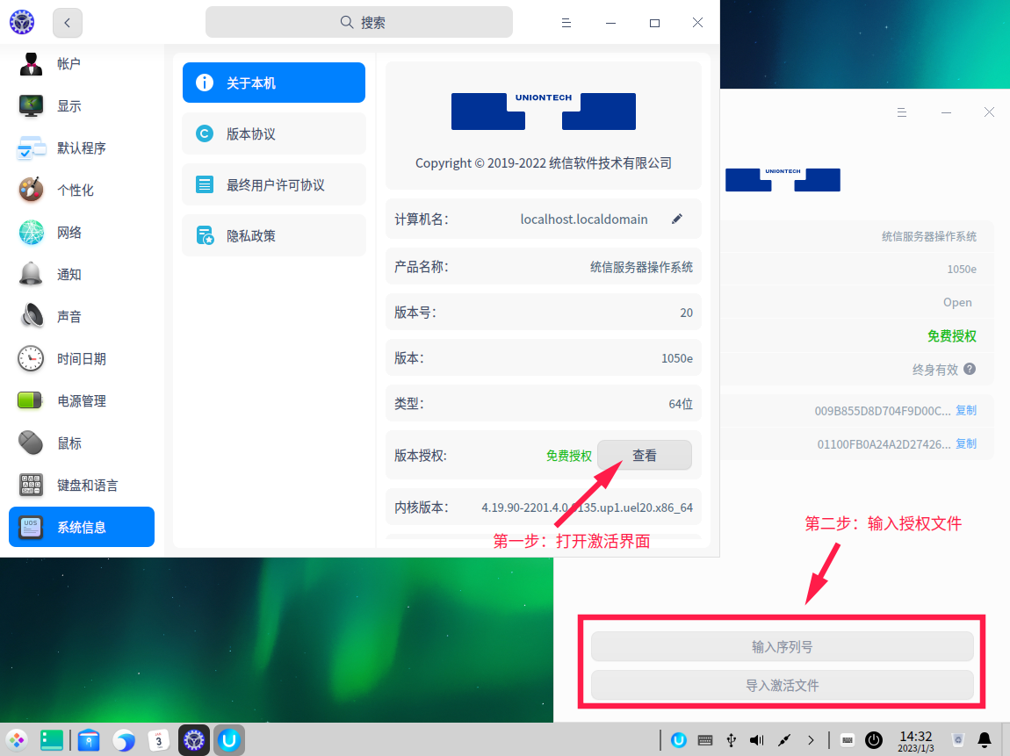
在系统激活界面输入授权文件
注1：如果服务器系统未安装桌面环境，可以通过激活命令uos-activator-cmd，在终端中输入：uos-activator-cmd -A ‘序列号’，也可激活系统。
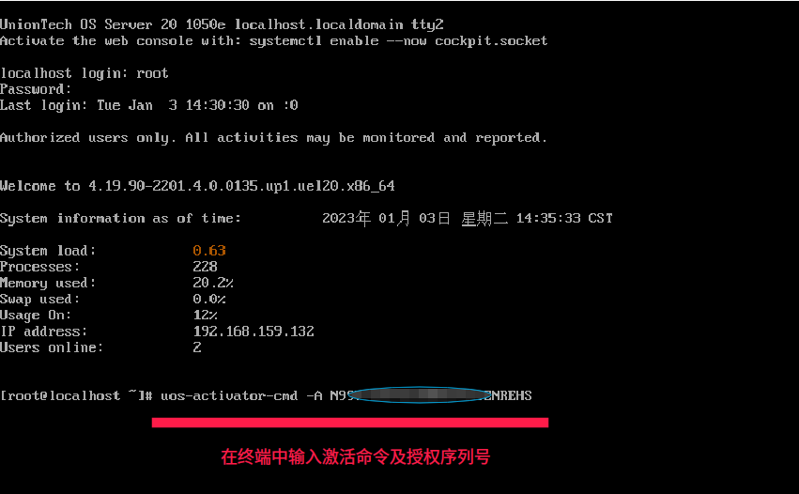
在终端通过激活命令激活系统
注2：服务器操作系统V20（免费使用授权）1050a版的激活界面没有输入序列号和导入激活文件的功能，需通过激活命令在终端中进行激活操作。
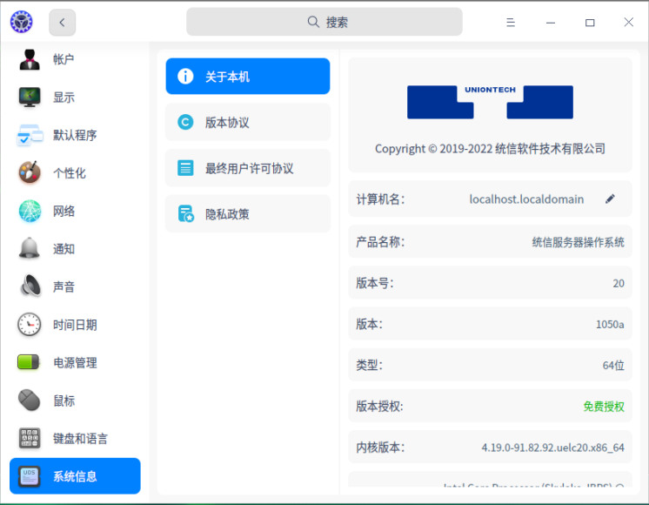
服务器操作系统V20（免费使用授权）1050a版系统信息
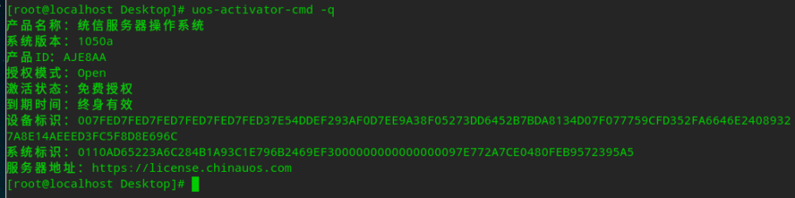
在终端中通过激活命令uos-activator-cmd查看系统激活信息
步骤三：如果服务器系统能够连接互联网，系统可立即激活，如果系统不能连接互联网，输入授权文件后会弹出激活二维码，需要借助手机扫码的方式进行系统的激活。
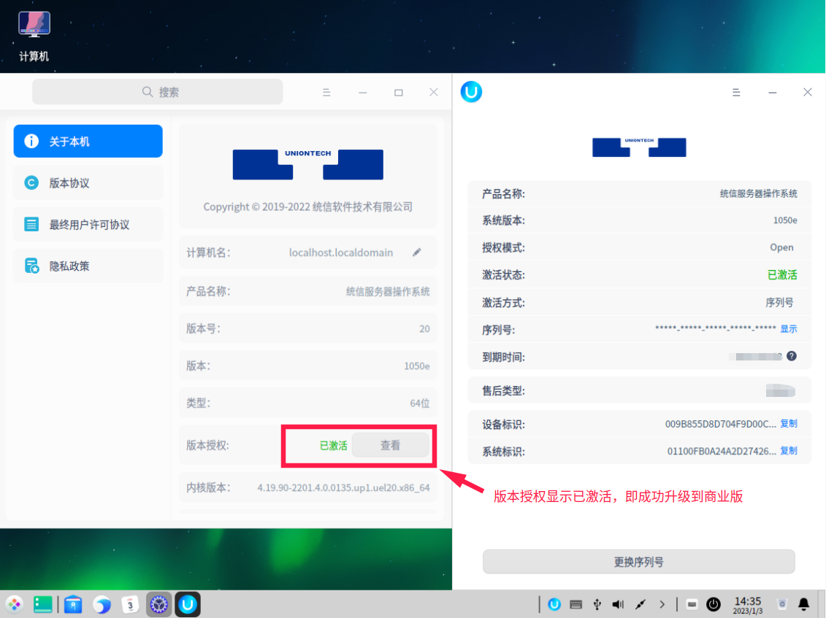
系统成功升级为商业版
通过以上操作，服务器免费使用授权的系统已升级为商业版，享受商业版特性。

©统信软件技术有限公司。访问者可将本网站提供的内容或服务用于个人学习、研究或欣赏，以及其他非商业性或非盈利性用途，但同时应遵守著作权法及其他相关法律的规定，不得侵犯本网站及相关权利人的合法权利。除此以外，将本网站任何内容或服务进行转载，须备注：该文档出自【faq.uniontech.com】统信软件知识分享平台。否则统信软件将追究相关版权责任。

